МИНИСТЕРСТВО НАУКИ И ВЫСШЕГО ОБРАЗОВАНИЯ РОССИЙСКОЙ ФЕДЕРАЦИИ

ФЕДЕРАЛЬНОЕ ГОСУДАРСТВЕННОЕ АВТОНОМНОЕ ОБРАЗОВАТЕЛЬНОЕ УЧРЕЖДЕНИЕ ВЫСШЕГО ОБРАЗОВАНИЯ
«НАЦИОНАЛЬНЫЙ ИССЛЕДОВАТЕЛЬСКИЙ ТЕХНОЛОГИЧЕСКИЙ УНИВЕРСИТЕТ «МИСИС»

Институт ИТКН
Кафедра инженерной кибернетики
Направление подготовки: 01.03.04 Прикладная математика
Квалификация (степень): бакалавр
Группа: БПМ-23-ПО-1
ОТЧЕТ
ПО НАУЧНО-ИССЛЕДОВАТЕЛЬСКОЙ РАБОТЕ
на тему:
«Экспериментальная оценка децентрализованной передачи сообщений в LoRa mesh-сетях для оффлайн-коммуникаций»
VI семестр
2025 – 2026 уч. год.
Студент __________/_____Соловьев В. Д.________/
подпись Фамилия И.О.
Руководитель НИР __________/_____Курочкин И. И.____/
подпись должность, уч. степ. Фамилия И.О.
Оценка: ___________________________________________
Дата защиты: ___________________________________________
Утвердил:
Председатель комиссии _________________/_________________/
подпись Фамилия И.О.
Москва 2026

СОДЕРЖАНИЕ
СОДЕРЖАНИЕ 3
СПИСОК ИСПОЛЬЗУЕМЫХ СОКРАЩЕНИЙ 5
ВВЕДЕНИЕ 6
1 ТЕОРЕТИЧЕСКИЕ ОСНОВЫ ДЕЦЕНТРАЛИЗОВАННОЙ ПЕРЕДАЧИ СООБЩЕНИЙ 9
1.1 Оффлайн-коммуникации: проблема и сценарии применения 9
1.2 Технология LoRa: физический уровень и ограничения 9
1.3 Маршрутизация в сетях: основные понятия 10
1.4 Классические алгоритмы поиска кратчайших путей 11
1.4.1 Поиск в ширину (BFS) 11
1.4.2 Алгоритм Дейкстры 11
1.4.3 Двунаправленный алгоритм Дейкстры 12
1.4.4 Алгоритм A* 12
1.4.5 Алгоритм Беллмана—Форда 12
1.4.6 Алгоритм Флойда—Уоршелла 13
1.5 Протоколы маршрутизации и сетевые стеки 14
1.5.1 Дистанционно-векторная маршрутизация 14
1.5.2 Маршрутизация по состоянию каналов и протокол OSPF 15
1.5.3 Проактивные протоколы (на примере OLSR) 16
1.5.4 Реактивные протоколы (на примере AODV) 17
1.5.5 Гибридные и многопутевые подходы 17
1.5.6 Лавинное и эпидемическое распространение 17
1.6 Специфика маршрутизации в LoRa mesh-сетях 18
1.7 Выводы по главе 1 18
2 МОДЕЛЬ 1: ОЦЕНКА ВЫЧИСЛИТЕЛЬНОЙ ЭФФЕКТИВНОСТИ АЛГОРИТМОВ 20
2.1 Постановка эксперимента 20
2.2 Результаты 21
2.3 Анализ результатов модели 1 24
3 МОДЕЛЬ 2: ОЦЕНКА ПРИГОДНОСТИ ПРОТОКОЛОВ НА МОДЕЛИ РАДИОКАНАЛА LORA 26
3.1 Физическая модель 26
3.2 Метрики и сценарии 27
3.3 Базовое сравнение протоколов 29
3.4 Поведение под нагрузкой 31
3.5 Масштабируемость, spreading factor и топология размещения 32
3.6 Энергоэффективность, время жизни и накладные расходы 35
3.7 Анализ результатов модели 2 37
4 КАК ДВЕ МОДЕЛИ ОБРАЗУЮТ ЕДИНУЮ КАРТИНУ 39
4.1 Проверка алгоритмов на физических весах (ETX-мост) 39
ЗАКЛЮЧЕНИЕ 42
СПИСОК ИСПОЛЬЗОВАННЫХ ИСТОЧНИКОВ 45

СПИСОК ИСПОЛЬЗУЕМЫХ СОКРАЩЕНИЙ
LoRa — Long Range — технология модуляции для дальней маломощной связи
mesh-сеть — ячеистая самоорганизующаяся сеть равноправных узлов
PDR — Packet Delivery Ratio — коэффициент доставки пакетов (сообщений)
SF — Spreading Factor — коэффициент расширения сигнала LoRa (SF7…SF12)
ETX — Expected Transmission Count — ожидаемое число передач (метрика качества канала)
MAC — Medium Access Control — уровень управления доступом к среде
CSMA — Carrier Sense Multiple Access — множественный доступ с контролем несущей
MANET — Mobile Ad hoc Network — мобильная самоорганизующаяся сеть
AODV — Ad hoc On-Demand Distance Vector — реактивный протокол маршрутизации
OLSR — Optimized Link State Routing — проактивный протокол маршрутизации

ВВЕДЕНИЕ
Современные системы связи почти полностью опираются на централизованную инфраструктуру: базовые станции сотовых сетей, точки доступа Wi-Fi, магистральные каналы и серверы операторов. Эта модель эффективна в обычных условиях, но оказывается уязвимой именно тогда, когда связь нужнее всего — в зонах стихийных бедствий, при массовых отключениях электроэнергии, в удалённых и труднодоступных районах, на массовых мероприятиях с перегрузкой сотовых сетей, а также при намеренных отключениях интернета. Во всех этих сценариях возникает потребность в оффлайн-коммуникациях — передаче сообщений между пользователями без какой-либо централизованной инфраструктуры.
Перспективной технологической основой для таких систем является LoRa (Long Range) — метод модуляции на основе линейной частотной модуляции (chirp spread spectrum), обеспечивающий дальность связи в единицы километров при крайне низком энергопотреблении. Объединение LoRa-узлов в самоорганизующуюся ячеистую (mesh) сеть позволяет передавать сообщения путём многошаговой ретрансляции между узлами, покрывая территорию, недоступную для одиночного канала. Этот принцип лежит в основе открытого проекта Meshtastic и подобных решений.
Однако LoRa накладывает жёсткие ограничения, нетипичные для обычных беспроводных сетей: крайне низкую пропускную способность (сотни бит в секунду), большое время занятия эфира одним кадром (до ~1 с на SF12), полудуплексный общий радиоканал и нормативное ограничение рабочего цикла (duty cycle) в 1 % в диапазоне EU868. В этих условиях выбор алгоритма поиска пути и протокола маршрутизации перестаёт быть чисто теоретическим вопросом и становится определяющим фактором работоспособности сети.
Актуальность работы обусловлена растущим практическим интересом к автономным сетям связи и отсутствием системной экспериментальной оценки, которая разделяла бы два разных вопроса: насколько эффективен алгоритм как вычислительный объект и насколько пригоден протокол на реальном радиоканале LoRa.
Цель работы — экспериментально оценить децентрализованную передачу сообщений в LoRa mesh-сетях и определить алгоритмические и протокольные решения, наиболее пригодные для оффлайн-коммуникаций.
Для достижения цели поставлены следующие задачи:
— проанализировать предметную область: сценарии оффлайн-связи, технологию LoRa, принципы децентрализованной маршрутизации в ad hoc/mesh-сетях;
— выполнить развёрнутый обзор классических алгоритмов поиска кратчайших путей (BFS, Дейкстры, двунаправленного Дейкстры, A*, Беллмана—Форда, Флойда—Уоршелла);
— выполнить развёрнутый обзор протоколов маршрутизации и сетевых стеков (дистанционно-векторные, по состоянию каналов/OSPF, AODV, OLSR, лавинные и эпидемические);
— разработать модель 1 — стенд для оценки вычислительной эффективности алгоритмов на наборе абстрактных топологий;
— разработать модель 2 — физически обоснованную событийную имитацию радиоканала LoRa для оценки пригодности протоколов;
— провести вычислительные эксперименты, собрать и проанализировать метрики, сформулировать рекомендации.
Объект исследования — децентрализованная передача сообщений в беспроводных самоорганизующихся сетях на базе LoRa. Предмет исследования — алгоритмы поиска путей и протоколы маршрутизации, а также их вычислительная эффективность и коммуникационная пригодность в условиях ограничений LoRa.
Методы исследования — анализ литературы, теория графов и алгоритмов, имитационное (дискретно-событийное) моделирование, статистический анализ результатов.
Научная новизна и практическая значимость состоят в построении двухуровневой методики оценки, которая явно разделяет «качество алгоритма» и «пригодность протокола», и в количественном сопоставлении реальных протоколов с эталоном оптимальной одноадресной маршрутизации (идеальным оракулом) на единой модели радиоканала LoRa. Отдельным результатом является установленный факт, что опортунистическое лавинное распространение превосходит этот эталон на лоссовом канале LoRa.

1 ТЕОРЕТИЧЕСКИЕ ОСНОВЫ ДЕЦЕНТРАЛИЗОВАННОЙ ПЕРЕДАЧИ СООБЩЕНИЙ

1.1 Оффлайн-коммуникации: проблема и сценарии применения
Под оффлайн-коммуникациями понимается обмен сообщениями между пользователями без опоры на централизованную инфраструктуру связи и доступ в интернет. Ключевые сценарии: ликвидация последствий чрезвычайных ситуаций и стихийных бедствий, когда инфраструктура разрушена или перегружена; удалённые территории без покрытия сотовой связи (горы, лес, море); массовые мероприятия, где сотовые сети перегружены; ситуации намеренного ограничения связи. Общим требованием во всех случаях является способность сети самоорганизовываться, работать автономно от батарей и доставлять сообщения по цепочке промежуточных узлов.
Из этих требований вытекают определяющие свойства целевой системы: децентрализованность (отсутствие единой точки отказа), низкое энергопотребление (длительная автономная работа), устойчивость к выходу узлов из строя и к разделению сети (partition), а также приемлемая надёжность доставки коротких текстовых сообщений при минимальной служебной нагрузке. Эти свойства образуют систему критериев, по которым в работе оцениваются алгоритмы и протоколы.

1.2 Технология LoRa: физический уровень и ограничения
LoRa — это технология физического уровня, использующая модуляцию с линейной частотной модуляцией (chirp spread spectrum). Основным параметром является коэффициент расширения (spreading factor, SF) в диапазоне SF7…SF12: больший SF увеличивает дальность и помехоустойчивость, но резко повышает время занятия эфира и снижает скорость. Это фундаментальный компромисс LoRa-планирования. В отличие от LoRaWAN, где узлы подключаются к шлюзу по схеме «звезда», LoRa mesh строит многошаговую самоорганизующуюся сеть из равноправных узлов — именно она интересна для оффлайн-связи.
Ключевые ограничения, существенные для mesh-сети:
— Эфирное время как ограниченный ресурс. Кадр на SF12 занимает канал около секунды; радио полудуплексное, среда общая, поэтому каждый служебный кадр конкурирует с полезной нагрузкой.
— Нормативное ограничение рабочего цикла. В диапазоне EU868 каждому узлу разрешён рабочий цикл не более 1 % — около 36 секунд эфира в час. Протоколы с интенсивным служебным трафиком не способны реализовать требуемый объём передач.
— Потери и ограниченная дальность. Достижимость определяется геометрией размещения и требуемым для данного SF отношением сигнал/шум, а не абстрактным списком смежности.
— Ограниченность и ненадёжность узлов. Узлы питаются от батарей, засыпают, выходят из строя и возвращаются в сеть.
Время в эфире рассчитывается по точной формуле из документации Semtech SX1276 и зависит от SF, полосы (обычно 125 кГц), скорости кодирования (CR 4/5) и длины полезной нагрузки. Дальность определяется бюджетом канала: мощностью передатчика (для EU868 — до 14 дБм), чувствительностью приёмника (от −123 дБм на SF7 до −137 дБм на SF12) и потерями на трассе.

1.3 Маршрутизация в сетях: основные понятия
Маршрутизация — это процесс выбора пути передачи данных от источника к получателю через промежуточные узлы. Различают статическую маршрутизацию (пути заданы заранее и не меняются) и динамическую (узлы автоматически перестраивают маршруты при изменении топологии); однопутевую (один маршрут на пару узлов) и многопутевую (несколько параллельных маршрутов для надёжности и балансировки). Качество маршрута оценивается метрикой — числом переходов (хопов), суммарной «стоимостью» каналов, задержкой, надёжностью.
Вычисление оптимального маршрута сводится к классической задаче поиска кратчайшего пути в графе, где вершины — узлы, рёбра — каналы связи, а веса рёбер отражают стоимость канала. Поэтому в основе любого протокола маршрутизации лежит алгоритм поиска пути. В разделе 1.4 рассматриваются алгоритмы как математические объекты, в разделе 1.5 — протоколы и сетевые стеки, которые на этих алгоритмах строятся.

1.4 Классические алгоритмы поиска кратчайших путей
Все рассматриваемые алгоритмы решают задачу поиска кратчайшего пути, но различаются предположениями о весах рёбер, наличием эвристики и вычислительной сложностью. Именно эти алгоритмы исследуются экспериментально в Модели 1 (глава 2).

1.4.1 Поиск в ширину (BFS)
Поиск в ширину обходит граф «по слоям», начиная от исходной вершины и посещая сначала всех непосредственных соседей, затем соседей соседей и так далее. В невзвешенном графе BFS находит путь с минимальным числом рёбер (переходов) за время O(V+E). Алгоритм оптимален по числу хопов, но не учитывает веса каналов, поэтому при взвешенных рёбрах даёт путь большей суммарной стоимости. В контексте LoRa BFS соответствует простейшей маршрутизации «по минимуму ретрансляций».

1.4.2 Алгоритм Дейкстры
Алгоритм Дейкстры является жадным и находит кратчайшие пути от исходной вершины во взвешенном графе с неотрицательными весами. Сначала инициализируются два множества: множество уже обработанных вершин (изначально пустое) и множество всех остальных вершин. Каждой вершине присваивается вес — минимальная известная стоимость пути от начальной вершины до данной: для начальной вершины он равен 0, для остальных — бесконечности.
На каждом шаге алгоритм выбирает из непосещённого множества вершину с наименьшим весом, переносит её в множество обработанных и обновляет (релаксирует) веса всех её соседей: вес соседа уменьшается, если через выбранную вершину до него можно добраться дешевле. Процесс продолжается, пока не обработаны все вершины либо не достигнута заданная конечная вершина. С двоичной кучей сложность составляет O((V+E)·log V).
Примечательно, что алгоритм Дейкстры не поддерживает отрицательные веса рёбер. Этот алгоритм лежит в основе многих протоколов маршрутизации (в частности, протоколов по состоянию каналов, см. 1.5.2).

1.4.3 Двунаправленный алгоритм Дейкстры
Двунаправленная модификация одновременно ведёт поиск от источника и от получателя; два фронта поиска встречаются примерно посередине, что существенно сокращает число просмотренных вершин при сохранении оптимальности. Метод особенно эффективен на разрежённых и вытянутых топологиях, где обычный Дейкстра вынужден просматривать большую область графа.

1.4.4 Алгоритм A*
Алгоритм A* усиливает Дейкстру эвристической оценкой оставшегося расстояния до цели: на каждом шаге выбирается вершина, минимизирующая сумму уже пройденной стоимости и эвристической оценки до цели. При допустимой (не переоценивающей) эвристике A* сохраняет оптимальность и направляет поиск к цели, экономя вычисления. На графах без геометрической информации (где эвристика вырождается в ноль) A* эквивалентен Дейкстре.

1.4.5 Алгоритм Беллмана—Форда
Алгоритм Беллмана—Форда вычисляет кратчайшие пути от исходной вершины и, в отличие от Дейкстры, корректно работает с отрицательными весами, а также обнаруживает циклы отрицательного веса. Формальная постановка:
Входные данные: граф и начальная вершина src.
Выходные данные: кратчайшее расстояние от src до всех вершин; при наличии цикла отрицательного веса кратчайшие расстояния не определены, о чём выдаётся сообщение.
1. Инициализация. Создаётся массив dist[] размера |V|; все значения равны бесконечности, кроме dist[src] = 0.
2. Релаксация. Следующий шаг повторяется |V|−1 раз (|V| — число вершин графа).
3. Обход рёбер. Для каждого ребра u—v: если dist[v] > dist[u] + вес(u,v), то dist[v] = dist[u] + вес(u,v).
4. Проверка отрицательного цикла. Для каждого ребра u—v: если по-прежнему dist[v] > dist[u] + вес(u,v), то в графе присутствует цикл отрицательного веса.
Сложность алгоритма составляет O(V·E) — заметно выше, чем у Дейкстры. Беллман—Форд лежит в основе дистанционно-векторных протоколов маршрутизации (см. 1.5.1).

1.4.6 Алгоритм Флойда—Уоршелла
Алгоритм Флойда—Уоршелла вычисляет кратчайшие пути между всеми парами вершин одновременно. В его основе лежит свойство оптимальной подструктуры: если p — кратчайший путь от вершины v1 до vk, то любой его подпуть p′ от vi до vj также является кратчайшим путём между своими концами (иначе путь p можно было бы укоротить, что противоречит его минимальности).
Рассматривается функция shortestPath(i, j, k) — длина кратчайшего пути из i в j, если в качестве промежуточных разрешено использовать только вершины из множества {1, …, k}. Для каждой пары (i, j) возможны два случая: кратчайший путь либо не проходит через вершину k (используются вершины {1, …, k−1}), либо проходит через неё и разбивается на участки i→k и k→j. Отсюда рекуррентное соотношение:
shortestPath(i, j, 0) = w(i, j)
shortestPath(i, j, k) = min( shortestPath(i, j, k−1), shortestPath(i, k, k−1) + shortestPath(k, j, k−1) )
Алгоритм последовательно вычисляет значения для k = 1, 2, …, N, после чего для каждой пары вершин получается длина кратчайшего пути. Требуется O(n³) времени и O(n²) памяти (в базовом варианте — O(n³)). Для поиска пути между одной парой вершин этот алгоритм уступает остальным, однако незаменим, когда нужно одновременно знать кратчайшие пути между всеми парами узлов.

1.5 Протоколы маршрутизации и сетевые стеки
Протокол маршрутизации — это больше, чем алгоритм поиска пути: он определяет, как узлы обнаруживают соседей, как обмениваются информацией о топологии, как поддерживают и восстанавливают маршруты при изменениях. Исторически сложились два больших семейства — дистанционно-векторные протоколы и протоколы по состоянию каналов; в беспроводных самоорганизующихся сетях они развились в проактивные, реактивные и гибридные подходы. Рассматриваемые ниже протоколы исследуются экспериментально в Модели 2 (глава 3).

1.5.1 Дистанционно-векторная маршрутизация
В дистанционно-векторных протоколах каждый маршрутизатор получает таблицу маршрутизации от своих соседей, добавляет к полученным расстояниям стоимость соответствующего канала (например, увеличивает счётчик переходов) и передаёт обновлённую таблицу дальше. Таким образом информация о расстояниях пошагово распространяется по сети во всех направлениях, а маршрутизатор аккумулирует сетевые расстояния, поддерживая базу данных о достижимости.
Ключевая особенность: маршрутизатор не знает полной топологии сети — он оперирует лишь «неконкретной» информацией о дальних сетях, полученной через соседей. Математической основой служит алгоритм Беллмана—Форда (см. 1.4.5). При изменении топологии таблицы должны обновляться, и это обновление, как и первоначальное распространение, идёт последовательно от узла к узлу, что приводит к медленной сходимости и проблеме «счёта до бесконечности». Классические примеры — протокол RIP в проводных сетях и реактивный протокол AODV в беспроводных (см. 1.5.4).

1.5.2 Маршрутизация по состоянию каналов и протокол OSPF
Алгоритмы по состоянию каналов (link-state, также shortest path first, SPF) поддерживают полную базу данных топологии. В отличие от дистанционно-векторного подхода, работающего с неполной информацией о дальних сетях, здесь каждый узел собирает полные данные о всех маршрутизаторах и связях между ними и самостоятельно вычисляет оптимальные пути алгоритмом Дейкстры. Для этого используются сообщения объявлений о состоянии каналов (link-state advertisements, LSA), база данных топологии, SPF-алгоритм, результирующее дерево кратчайших путей и таблица маршрутизации.
Наиболее известной реализацией концепции является протокол OSPF. Для масштабируемости OSPF делит автономную систему на области (Area): основная магистральная область «Область 0», к которой подключаются все остальные. Маршрутизаторы одной области имеют идентичную базу состояния связей, но разные таблицы маршрутизации, поскольку оптимальные пути рассчитываются относительно положения каждого маршрутизатора. Деление на области локализует сеть, позволяет суммировать префиксы и подавлять распространение обновлений при локальных сбоях, не перегружая всю сеть.
Основные типы пакетов OSPF:
— LSA (Link State Advertisement) — основной носитель информации о топологии, которым обмениваются маршрутизаторы.
— LSDB (база данных состояния каналов) — полный набор сведений о состоянии связей; у всех маршрутизаторов одной области базы LSDB идентичны и синхронизируются при установлении соседства.
— LSR (запрос состояния соединения) — запрос недостающей части LSDB у соседа.
— LSU (обновление состояния канала) — ответ с запрошенным фрагментом топологии.
— LSAck (подтверждение) — подтверждение получения LSU.
По роли в сети маршрутизаторы OSPF классифицируются как: ABR (пограничный маршрутизатор области, соединяет область с областью 0 и суммирует адреса); ASBR (граничный маршрутизатор автономной системы, связывает OSPF с другими системами маршрутизации — BGP, EIGRP и т. п.); DR (назначенный маршрутизатор в сегменте множественного доступа, генерирует LSA и обменивается информацией со всеми соседями); BDR (резервный назначенный маршрутизатор, замещает DR при его отказе).
Протокол OSPF стандартизирован и широко распространён; его преимущества — масштабируемость, качество построенных маршрутов и универсальность в сложных топологиях. Однако добавленная сложность оправдана не во всех сетях и в ряде случаев избыточна — что особенно важно для ресурсно-ограниченных LoRa-узлов. Беспроводным аналогом link-state-подхода является проактивный протокол OLSR (см. 1.5.3).

1.5.3 Проактивные протоколы (на примере OLSR)
Проактивные (table-driven) протоколы поддерживают маршруты ко всем узлам постоянно, периодически рассылая служебную информацию, поэтому маршрут доступен немедленно при появлении трафика. Протокол OLSR (Optimized Link State Routing) — беспроводная адаптация link-state-подхода. Узлы периодически рассылают сообщения HELLO для обнаружения соседей и сообщения TC (topology control) с информацией о состоянии каналов. Ключевая оптимизация — многоточечные ретрансляторы (MPR): только выбранные узлы пересылают служебный трафик, что снижает избыточность лавинного распространения. Недостаток в контексте LoRa — постоянный служебный трафик HELLO/TC, конкурирующий за ограниченный рабочий цикл.

1.5.4 Реактивные протоколы (на примере AODV)
Реактивные (on-demand) протоколы строят маршрут только при появлении потребности в передаче. Протокол AODV (Ad hoc On-Demand Distance Vector) относится к дистанционно-векторному семейству. При необходимости отправить сообщение узел инициирует обнаружение маршрута: лавинно рассылает запрос RREQ, который распространяется по сети до получателя или узла, знающего маршрут; в ответ по обратному пути приходит RREP, фиксирующий маршрут. Активные маршруты поддерживаются, а при обрыве канала генерируется сообщение об ошибке RERR и запускается повторное обнаружение. Достоинство — низкие фоновые расходы при простое; недостатки — задержка на обнаружение маршрута и хрупкость при высокой динамике, когда маршруты часто рвутся.

1.5.5 Гибридные и многопутевые подходы
Гибридные протоколы (например, ZRP) сочетают проактивное поддержание маршрутов внутри локальной зоны с реактивным обнаружением за её пределами, стремясь объединить достоинства обоих подходов. Многопутевая маршрутизация строит несколько параллельных маршрутов между парой узлов, повышая надёжность доставки и устойчивость к обрывам ценой усложнения протокола. В условиях нестабильной связности LoRa-сетей такие подходы потенциально полезны, но требуют дополнительного служебного трафика.

1.5.6 Лавинное и эпидемическое распространение
В сетях с нестабильной связностью оправдан отказ от маршрутных таблиц в пользу управляемого лавинного распространения (managed flooding). Именно этот принцип применяется в практической системе Meshtastic: каждый узел ретранслирует полученное сообщение один раз, используя окно конкуренции, зависящее от отношения сигнал/шум (узлы, принявшие сигнал слабее, ретранслируют позже), и подавляет собственную передачу, если уже услышал ретрансляцию соседа. Надёжность здесь обеспечивается избыточностью, а не знанием топологии, а служебный трафик отсутствует.
Эпидемическое (gossip) распространение, восходящее к сетям с переменной связностью (DTN), использует вероятностную ретрансляцию: узел пересылает сообщение с некоторой вероятностью при каждом контакте. Такой подход наиболее устойчив к высокой динамике и разделению сети, но является и наиболее расточительным по эфиру и энергии. Оба лавинных подхода противопоставляются классическим протоколам с маршрутными таблицами и оцениваются в Модели 2.

1.6 Специфика маршрутизации в LoRa mesh-сетях
Прямой перенос классических протоколов в LoRa затруднён по нескольким причинам. Во-первых, ограничения по пропускной способности и частоте передач: при скорости в сотни бит в секунду и рабочем цикле 1 % сеть физически не может нести интенсивный служебный трафик, характерный для OLSR или AODV. Во-вторых, энергетические ограничения: узлы питаются от батарей, и каждая лишняя передача сокращает срок их жизни. В-третьих, существует фундаментальный компромисс между надёжностью доставки и нагрузкой на сеть: избыточность повышает вероятность доставки, но расходует общий ресурс эфира. Наконец, трафик LoRa mesh — это, как правило, короткие текстовые сообщения, для которых стоимость поддержания маршрутных таблиц может превышать стоимость самой полезной передачи. Эти соображения и обусловливают необходимость экспериментальной проверки (главы 2 и 3).

1.7 Выводы по главе 1
Анализ предметной области показывает, что пригодность решения для оффлайн-коммуникаций по LoRa определяется не только теоретическим качеством алгоритма поиска пути, но и тем, насколько протокол согласуется с физическими и нормативными ограничениями радиоканала. Алгоритмы (раздел 1.4) и протоколы (раздел 1.5) образуют два разных уровня анализа, которые целесообразно оценивать раздельно. Это обусловливает двухуровневую экспериментальную методику: Модель 1 оценивает алгоритмы как вычислительные объекты, Модель 2 — протоколы как сетевые стеки на реалистичной модели LoRa.

2 МОДЕЛЬ 1: ОЦЕНКА ВЫЧИСЛИТЕЛЬНОЙ ЭФФЕКТИВНОСТИ АЛГОРИТМОВ

2.1 Постановка эксперимента
Модель 1 изолирует алгоритмический уровень: она оценивает классические алгоритмы поиска кратчайшего пути (раздел 1.4) как математические объекты. Веса рёбер абстрактны (равномерно случайные целые из диапазона 1…50), поскольку здесь исследуется внутренняя эффективность алгоритма безотносительно физики конкретного канала.
Для каждого из двенадцати типов топологий генерируется по 30 случайных графов (всего 360 графов), на каждом из которых запускаются все шесть алгоритмов с фиксированным начальным значением генератора (seed = 42), что обеспечивает воспроизводимость и достаточный объём выборки для усреднения. Типы топологий и их параметры приведены в таблице 1.
Размер графов намеренно варьируется в широких пределах (от 20 до 300 вершин). Это не противоречит задаче исследования: цель Модели 1 — оценить внутреннюю эффективность и масштабируемость самих алгоритмов, а широкий диапазон делает различия между ними наглядными и статистически устойчивыми. Привязка к реальному числу узлов LoRa mesh-сети (десятки узлов) выполняется в Модели 2 и в разделе 4.
Таблица 1 — Типы абстрактных топологий
Топология | Описание | Размер (число вершин)
line | линейная цепочка (путь) | 20…300
ring | кольцо (цикл) | 20…300
star | звезда (один центр) | 20…300
tree | сбалансированное двоичное дерево | высота 3…7
grid | двумерная решётка | 4×4 … 20×20
dense_mesh | плотный случайный граф (p=0,3) | 20…150
sparse_random | разрежённый случайный граф | 20…300
bottleneck | две клики, соединённые мостом | 20…100
scale_free | безмасштабный (Барабаши—Альберт) | 20…300
small_world | «тесный мир» (Уоттса—Строгаца) | 20…300
fat_tree | каскадная сеть Клоза (ядро, агрегация, доступ, хосты) | 36…208
dragonfly | «стрекоза»: группы маршрутизаторов, all-to-all между группами | 24…165

Каждая топология моделирует характерную сетевую ситуацию: line и ring — вытянутые «коридорные» развёртывания; star — концентрацию на одном ретрансляторе; grid — регулярное городское размещение; dense_mesh — плотный кластер; bottleneck — две группы, связанные единственным каналом (критический для mesh случай); scale_free и small_world — реалистичные свойства технических и социальных сетей; fat_tree и dragonfly — иерархические сети центров обработки данных с высокой путевой избыточностью и множеством равноценных путей.
Собираемые метрики: path_cost — стоимость найденного кратчайшего пути (единственное минимальное значение для каждой конфигурации); path_hops — число рёбер в пути; nodes_visited — число посещённых вершин; edges_relaxed — число исследованных (релаксированных) рёбер; execution_time_ms — время работы (значимо только при сравнении в равных условиях). Первые две характеризуют качество результата, остальные — вычислительные затраты.
Примеры сгенерированных топологий показаны на рисунке 1.
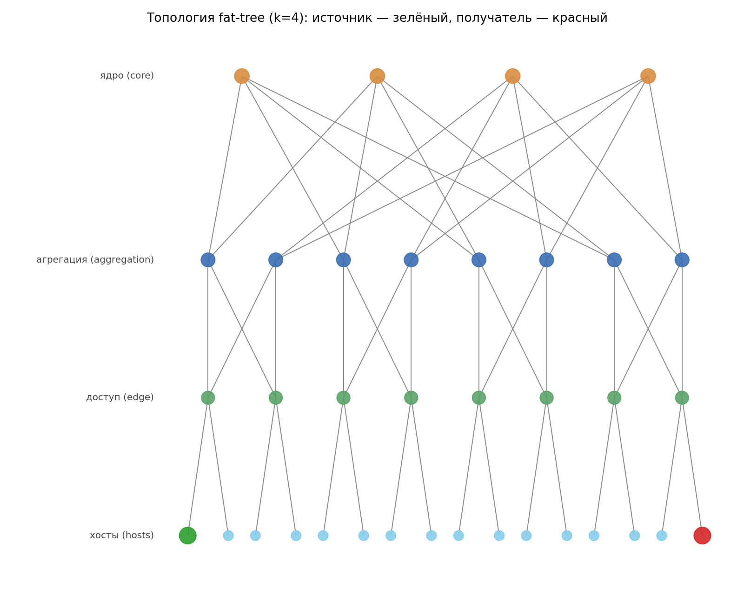
Рисунок 1 — Пример топологии fat-tree (каскадная сеть Клоза: ядро, агрегация, доступ, хосты)

2.2 Результаты
Сводные результаты по всем 360 графам приведены в таблице 2. Как и ожидалось, во всех топологиях и конфигурациях каждый алгоритм нашёл кратчайший путь (success rate = 1,0), а все взвешенные алгоритмы (Дейкстра, A*, двунаправленный Дейкстра, Беллман—Форд, Флойд—Уоршелл) дали пути одинаковой оптимальной стоимости (~245,9), что подтверждает корректность реализации. BFS даёт меньшее число хопов (10,4 против 11,4), но путь большей суммарной стоимости (268,4), поскольку игнорирует веса.
Таблица 2 — Усреднённая эффективность алгоритмов (360 графов)
Алгоритм | Время, мс | Вершин | Рёбер (релакс.) | Стоимость | Хопов
BFS (невзвеш.) | 0,048 | 97,8 | 502 | 268,4 | 10,4
Двунапр. Дейкстра | 0,116 | 34,5 | 295 | 245,9 | 11,4
A* | 0,209 | 66,1 | 501 | 245,9 | 11,4
Дейкстра | 0,209 | 66,4 | 502 | 245,9 | 11,4
Беллман—Форд | 1,912 | 126,8 | 10 622 | 245,9 | 11,4
Флойд—Уоршелл | 275,397 | 127,8 | 3 408 980 | 245,9 | 11,4

Различие в вычислительных затратах огромно. BFS — самый быстрый по времени (0,048 мс), но не учитывает веса. Среди взвешенных оптимальных алгоритмов двунаправленный Дейкстра радикально экономичнее по числу посещённых вершин (34,5 против 66,4 у обычного Дейкстры) за счёт встречного поиска. Беллман—Форд на порядок медленнее Дейкстры (1,91 мс) из-за O(V·E) релаксаций, а Флойд—Уоршелл с его O(V³) на больших графах оказывается на три-четыре порядка дороже (275 мс и свыше 3,4 млн релаксаций) — цена вычисления всех пар путей там, где нужна лишь одна. Это согласуется с наблюдением из набросков о значительном отрыве Беллмана—Форда по числу посещённых вершин и исследованных рёбер. Соотношения (со столбиками стандартного отклонения) показаны на рисунках 2 и 3.
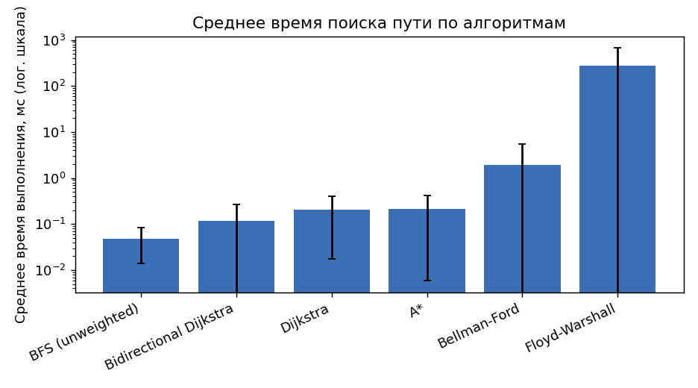
Рисунок 2 — Среднее время поиска пути по алгоритмам (логарифмическая шкала)
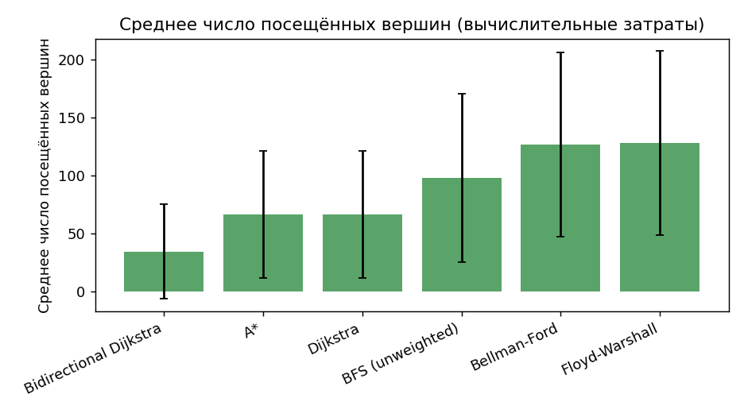
Рисунок 3 — Среднее число посещённых вершин
Зависимость эффективности от топологии существенна и наглядно показана на тепловых картах «алгоритм × топология» (рисунки 4 и 5). На разрежённых и вытянутых структурах (sparse_random, small_world, scale_free) двунаправленный поиск даёт наибольший выигрыш: на small_world он посещает в разы меньше вершин, чем обычный Дейкстра. На топологии star двунаправленный Дейкстра вырождается в тривиальные 2 посещённые вершины. Напротив, на bottleneck встречный поиск менее эффективен, так как оба фронта вынуждены пройти через единственный мост. Флойд—Уоршелл на каждой топологии посещает практически все вершины и релаксирует на порядки больше рёбер, что и объясняет его цвет на тепловой карте.
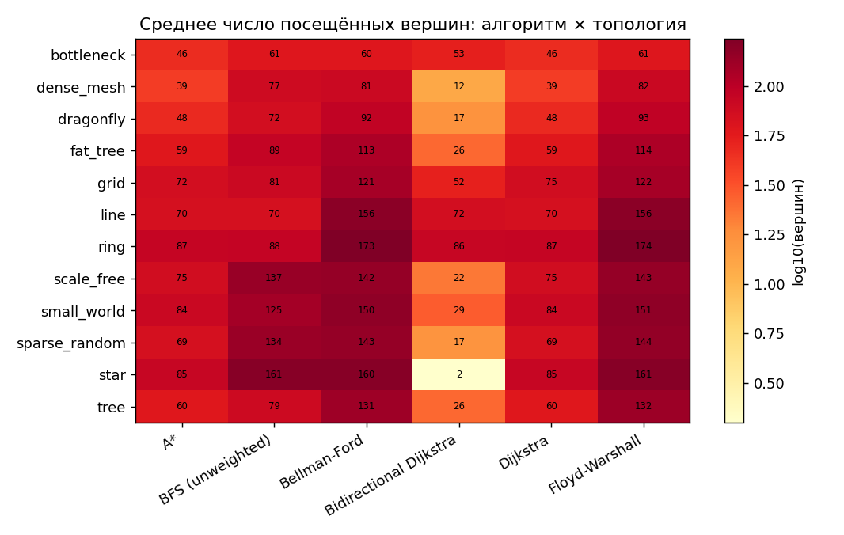
Рисунок 4 — Среднее число посещённых вершин: алгоритм × топология (логарифмическая шкала цвета)
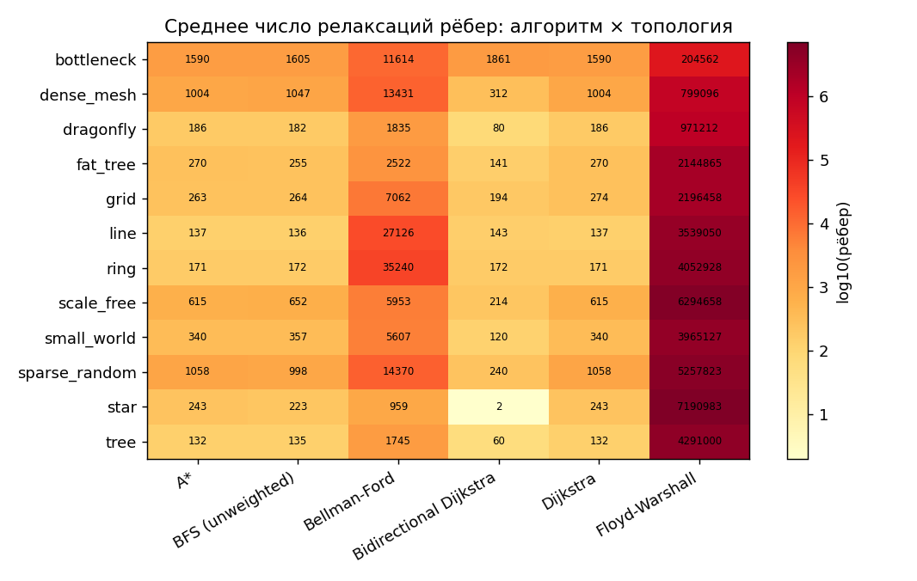
Рисунок 5 — Среднее число релаксаций рёбер: алгоритм × топология (логарифмическая шкала цвета)

2.3 Анализ результатов модели 1
Модель 1 устанавливает теоретическое ядро: при необходимости найти один кратчайший путь во взвешенном графе с неотрицательными весами наилучшим выбором является Дейкстра, а при наличии явных источника и получателя — его двунаправленная модификация, дающая ту же оптимальность при существенно меньших затратах. A* полезен лишь при наличии геометрической эвристики, Беллман—Форд оправдан только при отрицательных весах, а Флойд—Уоршелл — лишь когда действительно нужны все пары путей. Применительно к LoRa это означает, что вычислительная стоимость маршрутизации на отдельном узле не является узким местом — на маломощном микроконтроллере поиск пути в графе из десятков узлов выполняется за доли миллисекунды. Следовательно, ограничивающим фактором выступает не алгоритм, а физика канала и накладные расходы протокола, что и исследует Модель 2.

3 МОДЕЛЬ 2: ОЦЕНКА ПРИГОДНОСТИ ПРОТОКОЛОВ НА МОДЕЛИ РАДИОКАНАЛА LORA
Модель 2 поднимается на уровень выше: она проверяет, пригоден ли тот или иной протокол (сетевой стек) из раздела 1.5 как основа децентрализованной оффлайн-связи на реальном оборудовании LoRa. Абстрактные веса заменены физически обоснованной моделью радио и дискретно-событийным MAC-уровнем; узлы получают реальное состояние (батарея, бюджет рабочего цикла, отказы); измеряются коммуникационные исходы, а не вычислительные затраты.

3.1 Физическая модель
Все физические константы вынесены в конфигурацию с обоснованием и ссылками на источники, что делает веса Модели 2 объяснимыми, а не произвольными.
Физический уровень (PHY). Время в эфире рассчитывается по точной формуле Semtech SX1276 (§4.1.1.7) из SF, полосы, скорости кодирования и длины кадра. Чувствительность приёмника и требуемое SNR заданы по таблицам datasheet для каждого SF (SF7…SF12). Уровень шума: −174 дБм/Гц + 10·log10(BW) + шум-фактор.
Распространение. Лог-дистанционная модель потерь с логнормальным затенением: PL(d) = PL(d0) + 10·n·log10(d/d0) + X, X ~ N(0, σ²), с параметрами PL(d0)=127,41 дБ, d0=40 м, n=2,08, σ=3,57 дБ — значениями, измеренными для LoRa на 868 МГц (Bor et al., MSWiM 2016). При SF9 и 14 дБм это даёт надёжную дальность ≈330 м.
Канал. Общая полудуплексная среда на уровне кадров: коллизии перекрывающихся во времени кадров у общего приёмника; эффект захвата (capture) — более сильный кадр успешно декодируется при превышении всех помех на ≥6 дБ; вероятностный приём (логистическая зависимость от SNR), благодаря чему пограничные по уровню сигнала каналы отказывают не пороговым образом, а с перемежением.
Физический смысл «веса» канала. Стоимость канала задаётся как классический ETX, масштабированный временем в эфире: cost(u→v) = time_on_air(v) / P_доставки(u→v) — «ожидаемое время эфира на одну доставку». Стоимость канала мала только в том случае, если он одновременно надёжен и быстр; именно эту величину должен минимизировать маршрутизатор LoRa.
Узлы. В отличие от инертных вершин Модели 1, узлы имеют состояние: батарею (энергия = I·V·t по токам передачи/приёма/простоя/сна; одна ячейка класса 18650, 2000 мА·ч, 3,3 В), скользящий бюджет рабочего цикла и запланированные отказы/восстановления.
MAC-уровень. Единый для всех протоколов, чтобы различалась только маршрутизация: CSMA (прослушивание перед передачей) со случайной выдержкой; принудительное соблюдение рабочего цикла 1 % EU868 (кадр, превышающий бюджет, отбрасывается — это ограничивает протоколы с интенсивным служебным трафиком); повторная передача с подтверждением (ARQ) для одноадресных кадров, тогда как лавинные широковещательные кадры не подтверждаются, поскольку их надёжность обеспечивается избыточностью.
Таблица 3 — Основные физические и нормативные параметры модели
Параметр | Значение
Spreading factor (SF) | 9 (база); диапазон 7…12
Полоса канала | 125 кГц, CR 4/5
Мощность передатчика | 14 дБм (макс. EU868)
Чувствительность (SF9) | −129 дБм
Надёжная дальность (SF9) | ≈330 м
Рабочий цикл (duty cycle) | 1 % (≈36 с/час), окно 3600 с
Доступ к среде | CSMA / listen-before-talk
Захват (capture) | порог 6 дБ
Батарея узла | 2000 мА·ч, 3,3 В
Токи TX/RX/idle/sleep | 120 / 11 / 1,6 / 0,05 мА
Длина сообщения | 32 байта + 16 байт заголовка
Время моделирования | 1200 с на прогон
Число узлов (база) | 25
Повторов на ячейку | 10 (независимые сети)

3.2 Метрики и сценарии
Метрики пригодности: PDR (доля доставленных сообщений) — главный показатель надёжности; задержка (средняя/медиана/p95); полезная пропускная способность (goodput); накладные расходы (доля служебного эфира, число передач на доставку); загрузка канала и доля коллизий; энергия на доставленный бит, средний срок жизни узла; устойчивость (сохранение PDR при динамике и разделении сети).
Сценарии: baseline — статическая сеть, умеренная нагрузка; churn — узлы выходят из строя и возвращаются (разряд батарей, перемещение, препятствия); partition — одновременный отказ значительной доли узлов, разделяющий сеть; load sweep — наращивание предлагаемой нагрузки для построения кривой «задержка—пропускная способность» и поиска точки перегрузки. Дополнительно проведены развёртки по размеру сети (15…80 узлов), по коэффициенту расширения (SF7…SF12) и по типу географического размещения (равномерное, кластерное, коридорное, регулярное). Базовое развёртывание: 25 узлов, равномерное размещение, средняя степень ≈5, надёжная дальность ≈332 м.
Статистическая достоверность. Каждая ячейка (протокол × сценарий) усреднена по 10 независимым реализациям сети (сиды 42…51): для каждой реализации строится своя случайная геометрия, трафик и динамика узлов, а все протоколы сравниваются на одних и тех же 10 сетях. Это исключает зависимость выводов от отдельной случайной конфигурации; в таблицах и на графиках приводятся средние значения с 95-процентным доверительным интервалом.
Эталон сравнения. Идеальный оракул (Ideal) — это не абсолютный физический предел, а эталон оптимальной одноадресной маршрутизации: он мгновенно знает полную топологию и строит путь минимальной стоимости по качественным каналам без какого-либо служебного обмена и обнаружения. Сопоставление с ним показывает, насколько реальный протокол приближается к наилучшей возможной табличной маршрутизации — и, как будет показано, лавинные подходы способны его превзойти за счёт оппортунистического использования каналов, которые табличная маршрутизация отвергает.

3.3 Базовое сравнение протоколов
Сводные результаты по трём сценариям (среднее по 10 реализациям) приведены в таблице 4. Картина однозначна и устойчива: управляемое лавинное распространение лидирует по всем ключевым показателям одновременно — надёжности, задержке, накладным расходам и энергии.
Таблица 4 — Сравнение протоколов по сценариям (среднее, 10 реализаций)
Сценарий / протокол | PDR | Задержка, с | Служ. эфир, % | Передач/дост. | мДж/бит
baseline · ManagedFlood | 0,808 | 2,26 | 0 | 14,9 | 61,5
baseline · EpidemicGossip | 0,748 | 1,62 | 0 | 17,4 | 67,1
baseline · Ideal (оракул) | 0,594 | 3,89 | 10 | 25,1 | 86,4
baseline · AODV | 0,239 | 4,96 | 89 | 195,6 | 240,3
baseline · OLSR | 0,185 | 3,60 | 94 | 290,4 | 344,5
churn · ManagedFlood | 0,497 | 2,04 | 0 | 15,3 | 99,0
churn · EpidemicGossip | 0,462 | 1,25 | 0 | 17,9 | 111,5
churn · Ideal (оракул) | 0,428 | 4,22 | 11 | 24,7 | 117,5
churn · AODV | 0,238 | 5,30 | 88 | 156,2 | 243,2
churn · OLSR | 0,156 | 2,30 | 95 | 344,5 | 411,5
partition · ManagedFlood | 0,598 | 2,26 | 0 | 15,3 | 81,3
partition · EpidemicGossip | 0,517 | 1,46 | 0 | 18,4 | 95,0
partition · Ideal (оракул) | 0,476 | 4,28 | 11 | 26,1 | 106,7
partition · AODV | 0,204 | 5,37 | 89 | 201,1 | 275,2
partition · OLSR | 0,182 | 3,65 | 94 | 280,8 | 345,1

В сценарии baseline управляемое лавинное распространение достигает PDR 0,808 ± 0,041 при нулевых служебных расходах, наименьшей избыточности (14,9 передачи на доставку) и наименьшей энергии на бит (61,5 мДж). Эпидемическое распространение — близкий второй результат (0,748) с наименьшей задержкой. Напротив, AODV и OLSR доставляют лишь 0,239 и 0,185 сообщений: доля служебного эфира у них достигает 89 % и 94 %, у OLSR фиксируется около 2380 отброшенных по рабочему циклу кадров, а энергия на доставленный бит в 4–6 раз выше (240 и 345 мДж против 62 мДж). Срок жизни узла у них также наименьший (141 и 148 ч против ≈163 ч у лавинных протоколов).
Ключевой результат: управляемое лавинное распространение превосходит идеальный оракул. Во всех трёх сценариях лавинные протоколы дают более высокий PDR, чем оптимальная одноадресная маршрутизация (baseline: 0,808 против 0,594 при непересекающихся доверительных интервалах). Причина в том, что оракул строит одноадресные маршруты только по «качественным» каналам (вероятность доставки ≥ 0,7), тогда как лавинное распространение широковещательно использует все слышимые каналы, включая «дальние» связи ниже порога маршрутизации, и не платит за подтверждения. На лоссовом радиоканале LoRa оппортунистическое заливание извлекает больше, чем оптимальная табличная маршрутизация. Это означает, что оракул следует трактовать как эталон наилучшей одноадресной маршрутизации, а не как абсолютный физический предел.
Под динамикой (churn) и при разделении сети (partition) PDR ожидаемо падает у всех протоколов, но лавинные подходы сохраняют наибольшие абсолютные значения (таблица 5, рисунок 6). Относительный показатель сохранения (retention) приведён для полноты, однако он информативен лишь при достаточно высоком исходном уровне: у AODV и OLSR он близок к единице только потому, что их baseline уже находится у нижней границы (0,18–0,24), то есть «терять» им почти нечего. По абсолютной надёжности под нагрузкой и динамикой управляемое лавинное распространение остаётся наилучшим выбором.
Таблица 5 — PDR и его сохранение относительно baseline
Протокол | baseline | churn (retention) | partition (retention)
ManagedFlood | 0,808 | 0,497 (0,62) | 0,598 (0,74)
EpidemicGossip | 0,748 | 0,462 (0,62) | 0,517 (0,69)
Ideal (оракул) | 0,594 | 0,428 (0,72) | 0,476 (0,80)
AODV | 0,239 | 0,238 (1,00) | 0,204 (0,85)
OLSR | 0,185 | 0,156 (0,85) | 0,182 (0,99)

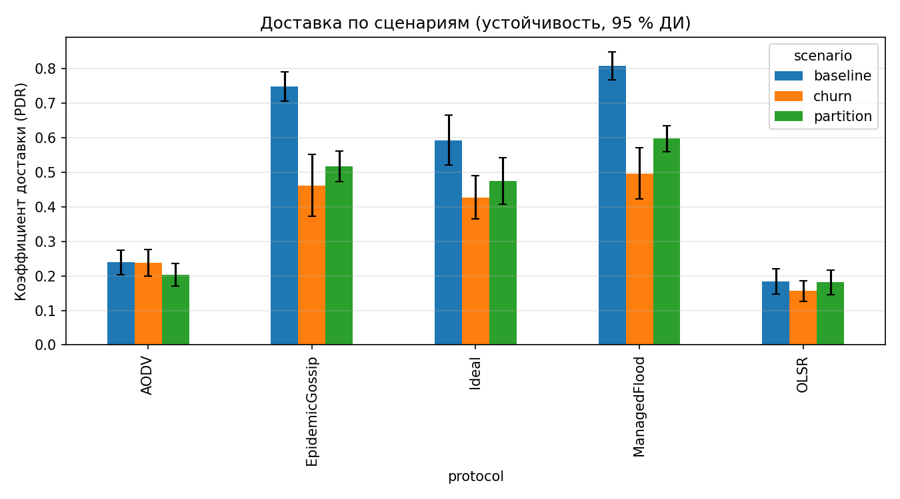
Рисунок 6 — Коэффициент доставки (PDR) по протоколам и сценариям (95 % доверительный интервал)

3.4 Поведение под нагрузкой
Эксперимент с наращиванием предлагаемой нагрузки (load sweep) выявляет точку перегрузки. При низкой нагрузке протоколы близки к своему насыщению, но с ростом интенсивности PDR падает, а задержка растёт; одноадресные протоколы (AODV, OLSR) коллапсируют раньше из-за служебного трафика и коллизий, тогда как лавинные дольше удерживают доставку. Кривые приведены на рисунках 7 и 8.
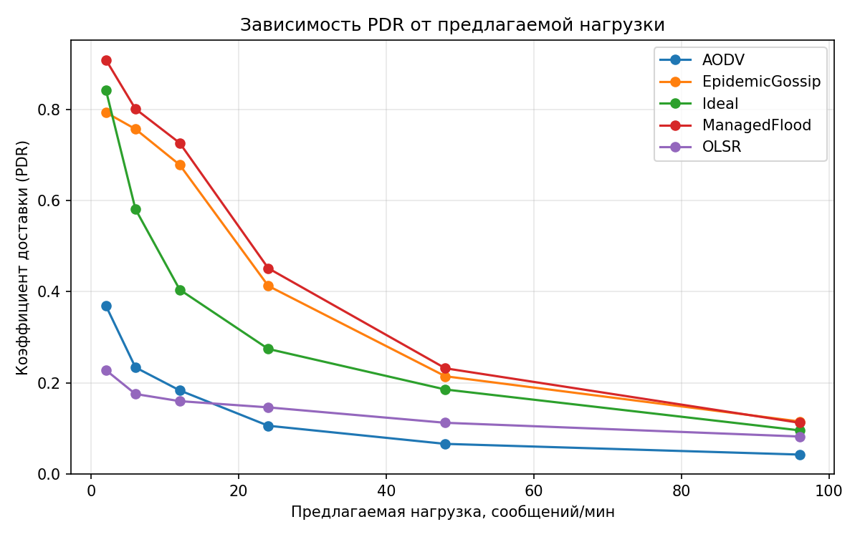
Рисунок 7 — Зависимость PDR от предлагаемой нагрузки
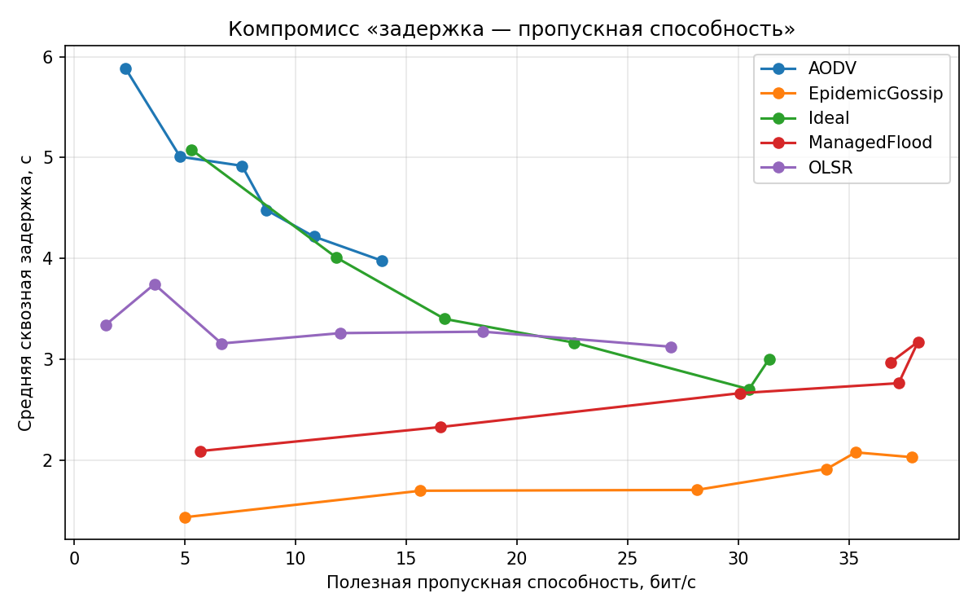
Рисунок 8 — Компромисс «задержка — пропускная способность»

3.5 Масштабируемость, spreading factor и топология размещения
Развёртка по размеру сети (таблица 6, рисунок 9) показывает, что PDR снижается с ростом числа узлов у всех протоколов из-за роста конкуренции за эфир и удлинения маршрутов. Лавинные подходы деградируют наиболее плавно (ManagedFlood: 0,82 при 15 узлах → 0,61 при 80), тогда как AODV и OLSR обваливаются практически до нуля (0,04…0,09 при 80 узлах). Это подтверждает, что управляемое лавинное распространение лучше масштабируется в пределах, характерных для реальных LoRa mesh-сетей.
Таблица 6 — PDR в зависимости от числа узлов
Протокол | 15 | 25 | 40 | 60 | 80
ManagedFlood | 0,823 | 0,788 | 0,714 | 0,669 | 0,609
EpidemicGossip | 0,730 | 0,741 | 0,690 | 0,649 | 0,625
Ideal (оракул) | 0,584 | 0,566 | 0,588 | 0,446 | 0,516
AODV | 0,299 | 0,244 | 0,177 | 0,093 | 0,091
OLSR | 0,265 | 0,192 | 0,128 | 0,064 | 0,041

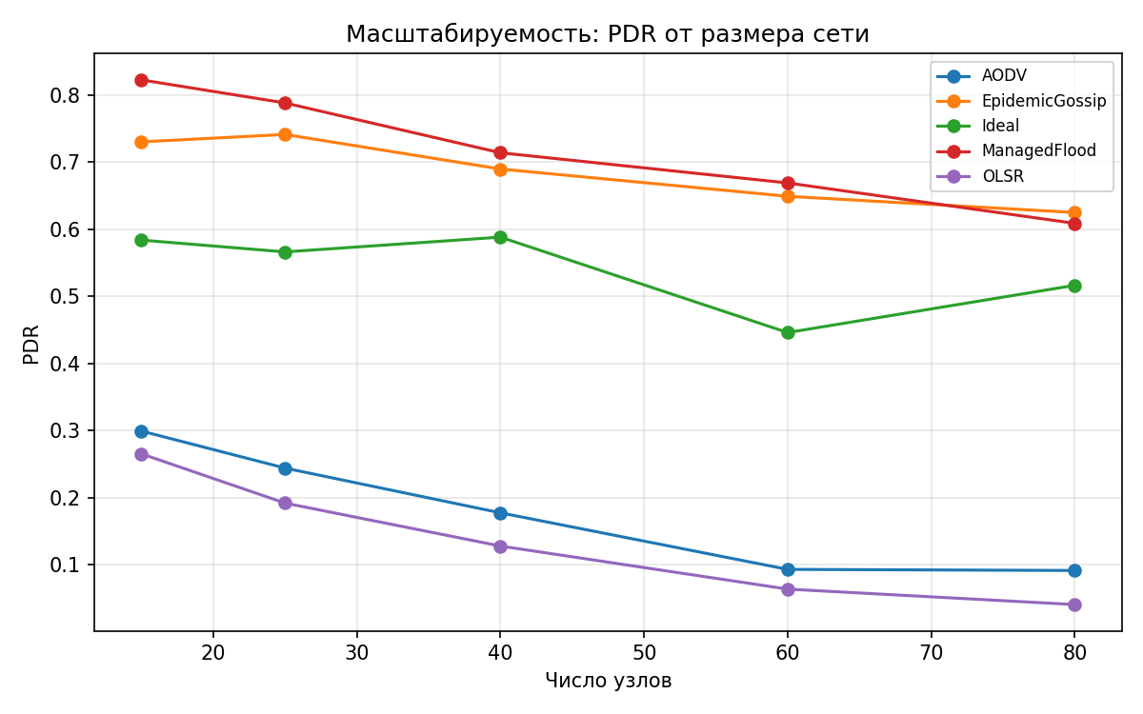
Рисунок 9 — Масштабируемость: PDR от размера сети
Развёртка по коэффициенту расширения (таблица 7, рисунок 10) демонстрирует фундаментальный компромисс LoRa: малые SF (короткий эфир) обеспечивают высокий PDR, но при SF11–SF12 время в эфире вырастает настолько, что коллизии и нарушения рабочего цикла обрушивают доставку у всех протоколов. Оптимум для лавинных подходов приходится на SF8–SF10.
Таблица 7 — PDR в зависимости от spreading factor
Протокол | SF7 | SF8 | SF9 | SF10 | SF11 | SF12
ManagedFlood | 0,741 | 0,783 | 0,788 | 0,707 | 0,414 | 0,250
EpidemicGossip | 0,685 | 0,709 | 0,741 | 0,694 | 0,414 | 0,293
Ideal (оракул) | 0,833 | 0,687 | 0,566 | 0,402 | 0,087 | 0,038
AODV | 0,469 | 0,400 | 0,244 | 0,136 | 0,021 | 0,000
OLSR | 0,585 | 0,365 | 0,192 | 0,092 | 0,012 | 0,004

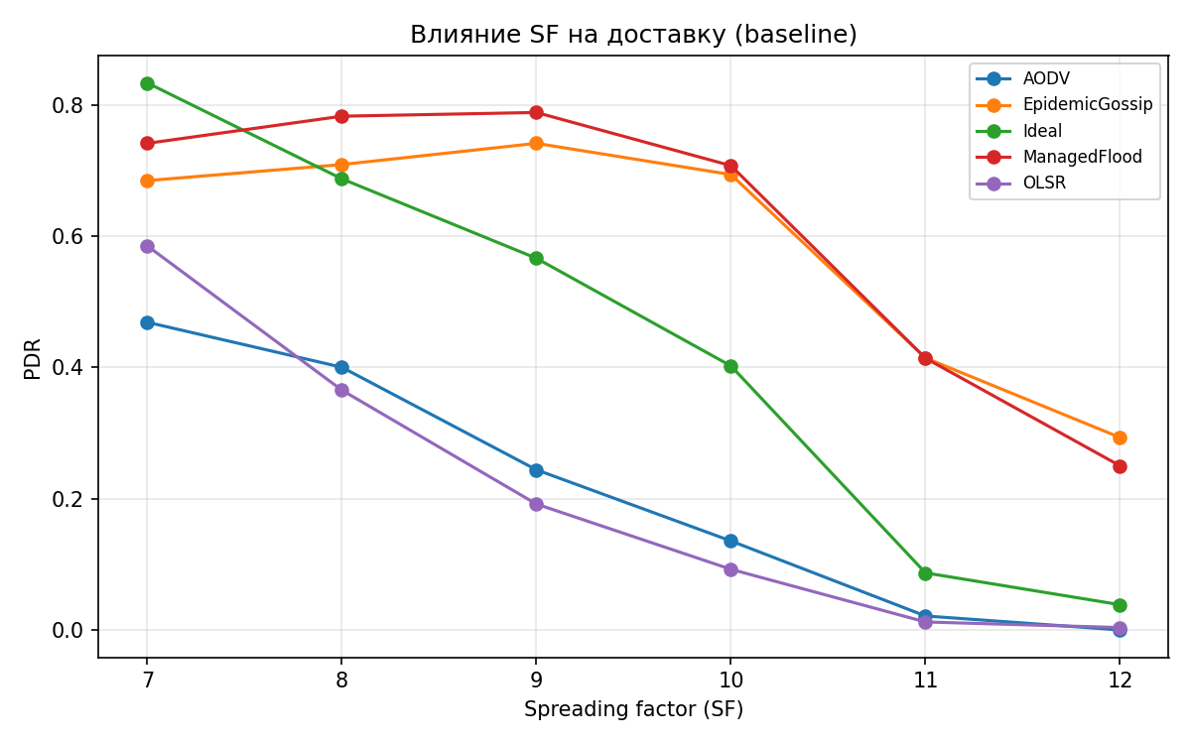
Рисунок 10 — Влияние spreading factor на доставку
Наконец, развёртка по типу размещения (таблица 8, рисунок 11) показывает устойчивость выводов к географии: во всех вариантах — равномерном, кластерном (лагеря/деревни), коридорном (дорога/долина) и регулярном — лавинные протоколы остаются лидерами. Наилучшие условия — кластерное размещение (плотная локальная связность, ManagedFlood 0,918), наихудшие — регулярная решётка с разрежёнными связями.
Таблица 8 — PDR по типам географического размещения
Протокол | uniform | clustered | corridor | grid
ManagedFlood | 0,808 | 0,918 | 0,789 | 0,688
EpidemicGossip | 0,748 | 0,905 | 0,762 | 0,514
Ideal (оракул) | 0,594 | 0,850 | 0,682 | 0,579
AODV | 0,239 | 0,342 | 0,416 | 0,199
OLSR | 0,185 | 0,235 | 0,301 | 0,159

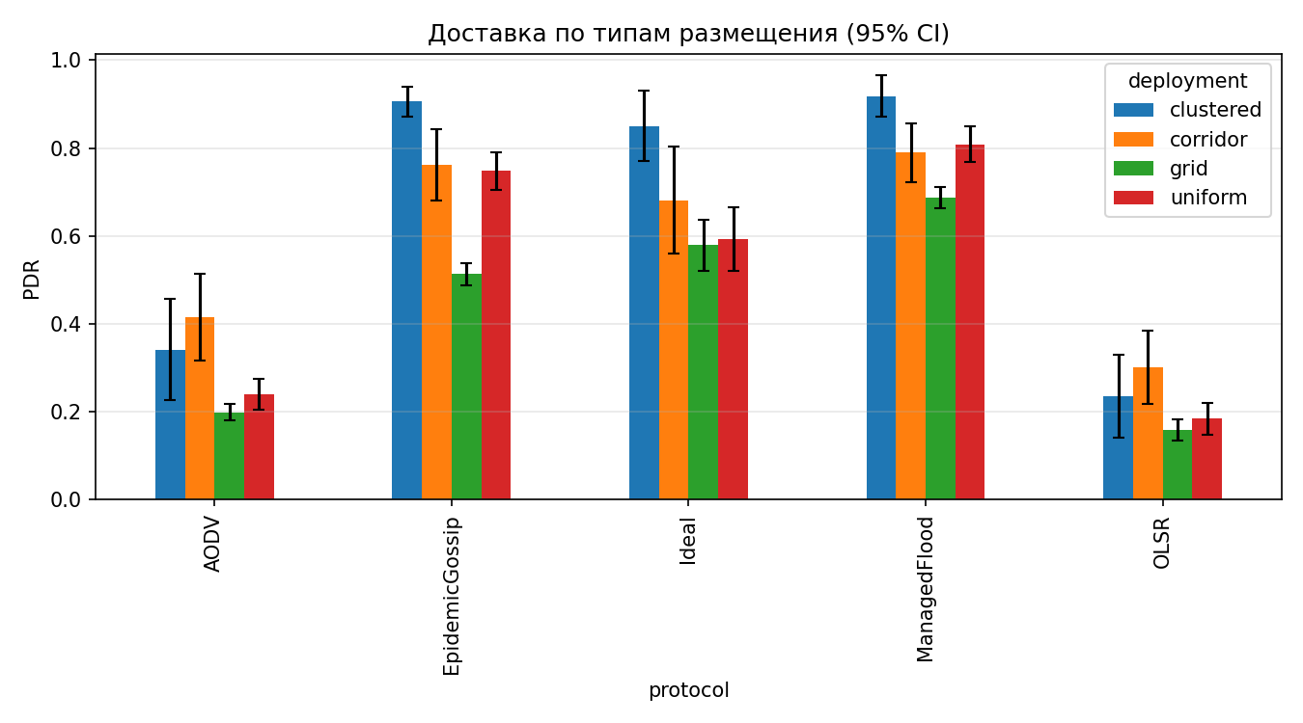
Рисунок 11 — Доставка по типам размещения (95 % доверительный интервал)

3.6 Энергоэффективность, время жизни и накладные расходы
Для оффлайн-связи критична автономность. Управляемое лавинное распространение наиболее энергоэффективно (наименьшая энергия на доставленный бит, рисунок 12) и обеспечивает наибольшее время жизни узла (рисунок 13), поскольку не тратит эфир на служебный обмен. Энергетические и ресурсные показатели сведены в таблице 9.
Таблица 9 — Энергоэффективность и срок жизни (baseline)
Протокол | Энергия, мДж/бит | Срок жизни узла, ч | Служ. эфир, %
ManagedFlood | 61,5 | 162,8 | 0
EpidemicGossip | 67,1 | 161,3 | 0
Ideal (оракул) | 86,4 | 163,7 | 10
AODV | 240,3 | 147,9 | 89
OLSR | 344,5 | 141,0 | 94

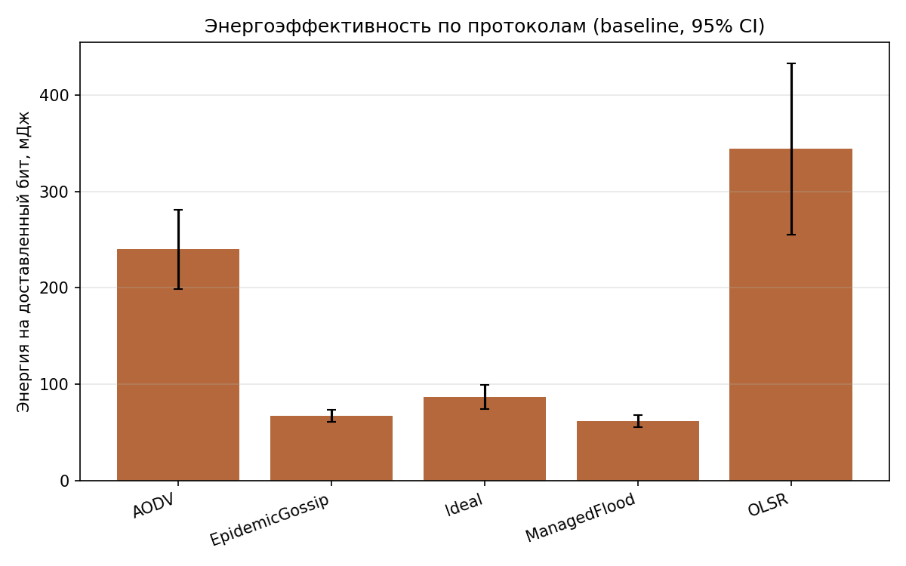
Рисунок 12 — Энергия на доставленный бит по протоколам (95 % ДИ)
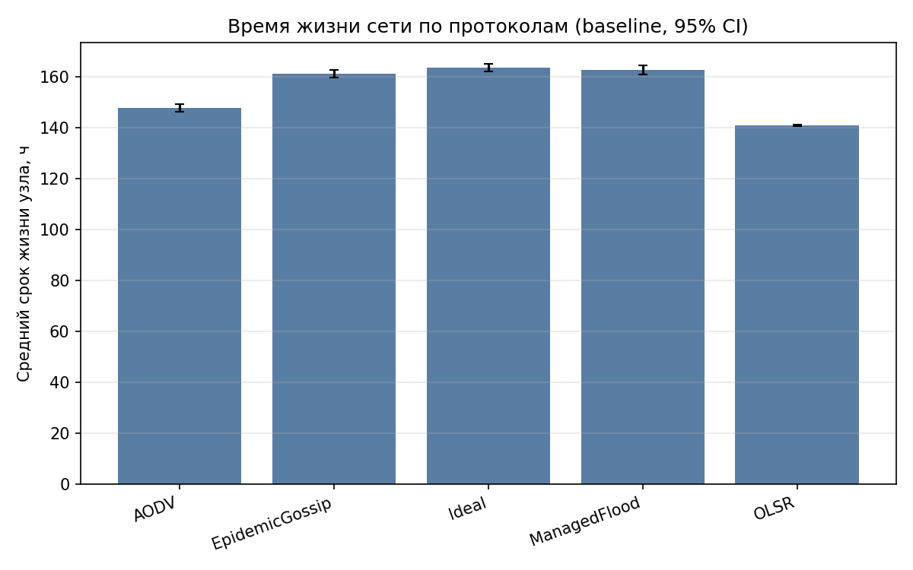
Рисунок 13 — Средний срок жизни узла по протоколам (95 % ДИ)
Особенно показательна диаграмма «накладные расходы против надёжности» (рисунок 14): рост доли служебного эфира не покупает надёжности — напротив, протоколы с почти 90–95 % служебного трафика (AODV, OLSR) дают наименьший PDR, тогда как лавинные с нулевым служебным эфиром — наибольший. Это прямой аргумент против табличной маршрутизации на LoRa.
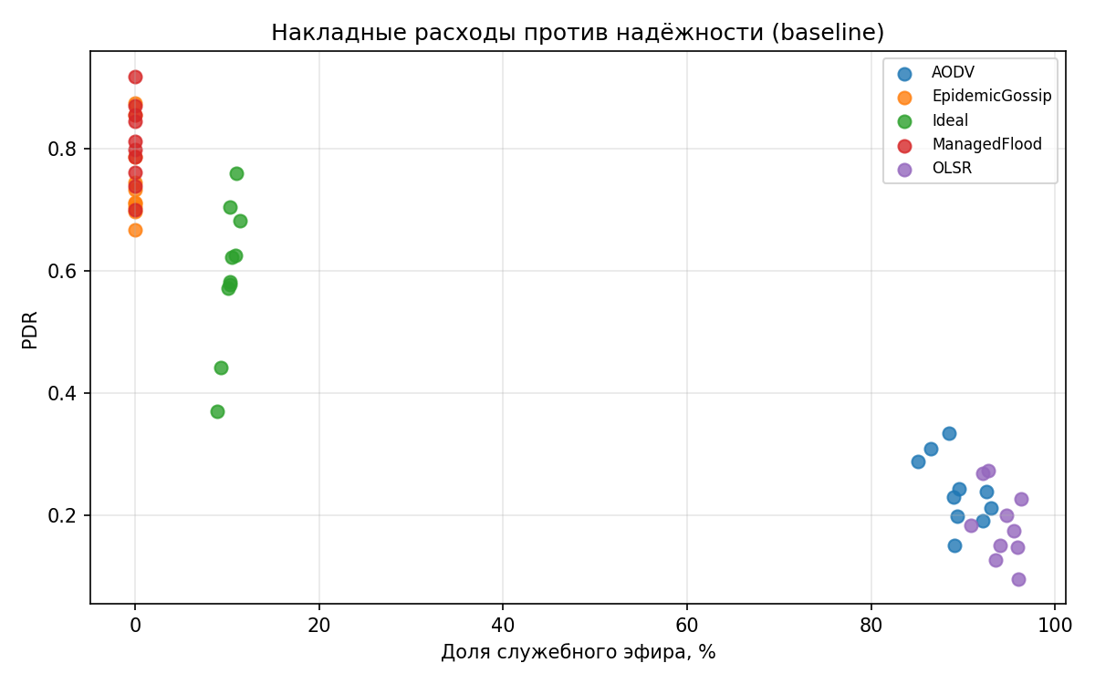
Рисунок 14 — Доля служебного эфира против PDR (baseline)

3.7 Анализ результатов модели 2
Усреднение по 10 независимым реализациям сети даёт устойчивую картину. Управляемое лавинное распространение оказывается наилучшим одновременно по надёжности, задержке, накладным расходам и энергии — что и обусловливает его применение в системе Meshtastic. Более того, оно превосходит эталон оптимальной одноадресной маршрутизации: на лоссовом канале LoRa оппортунистическое широковещательное заливание извлекает больше, чем наилучший возможный маршрут по «качественным» каналам. Эпидемическое распространение — близкий по надёжности вариант ценой большей избыточности.
Классические MANET-протоколы оказались структурно непригодны для LoRa. Протокол AODV несёт высокую стоимость обнаружения маршрутов (служебный эфир многократно превышает полезный) и резко деградирует при динамике. Проактивный трафик HELLO/TC протокола OLSR конфликтует с ограничением рабочего цикла 1 %, что проявляется как массовое отбрасывание кадров по duty cycle, наименьший срок жизни узлов и наибольшая энергия на бит. Оба протокола доставляют менее четверти сообщений. Развёртки по размеру сети, spreading factor и топологии размещения подтверждают устойчивость этих выводов. Таким образом, для децентрализованной оффлайн-связи по LoRa наиболее пригодной основой является управляемое лавинное распространение.

4 КАК ДВЕ МОДЕЛИ ОБРАЗУЮТ ЕДИНУЮ КАРТИНУ
Главы 2 и 3 рассматривали два уровня одной и той же задачи; здесь показывается, каким образом они складываются в единый механизм. Любой протокол маршрутизации можно разложить на две составляющие: алгоритм поиска пути и взвешенный граф, над которым этот алгоритм работает. Модель 1 исследует первую составляющую, Модель 2 — вторую, а также стоимость её получения и поддержания на реальном радиоканале.
Модель 1 установила, что алгоритмическая составляющая практически бесплатна и хорошо изучена: поиск пути выполняется за доли миллисекунды, а двунаправленный Дейкстра даёт оптимальный маршрут при минимальных вычислительных затратах. Отсюда следует ключевое для синтеза наблюдение: различия в производительности протоколов, измеренные Моделью 2, возникают не на уровне поиска пути, а на уровне формирования и поддержания взвешенного графа — в служебном трафике, которым протокол выясняет, какие каналы существуют и какова их стоимость, и в физической доступности самих каналов. Именно поэтому протокол, который вообще не строит граф маршрутов (управляемое лавинное распространение), оказывается наиболее пригодным: он устраняет самую дорогую часть задачи и потому превосходит даже эталон оптимальной одноадресной маршрутизации.

4.1 Проверка алгоритмов на физических весах (ETX-мост)
Связующим звеном двух моделей является «вес» канала. В Модели 1 он абстрактен (случайное число), в Модели 2 — физически обоснованная величина ETX (ожидаемое время эфира на одну доставку), выведенная из потерь на трассе и вероятности приёма. Чтобы показать, что обе модели описывают один и тот же объект, алгоритмы Модели 1 были запущены непосредственно на графах с ETX-весами, извлечёнными из радиомодели Модели 2 (три типа размещения, девять реализаций сети, 108 запросов «источник—получатель»). Результаты сведены в таблице 10 и на рисунке 15.
Таблица 10 — Алгоритмы Модели 1 на физических ETX-весах Модели 2
Алгоритм | Время, мс | Вершин | Рёбер (релакс.) | Стоимость
Двунапр. Дейкстра | 0,035 | 9,9 | 68 | 0,849
A* | 0,039 | 13,8 | 92 | 0,849
Дейкстра | 0,038 | 13,8 | 92 | 0,849
BFS (невзвеш.) | 0,014 | 18,7 | 91 | 0,870
Беллман—Форд | 0,209 | 24,3 | 1 050 | 0,849
Флойд—Уоршелл | 2,725 | 40,0 | 25 276 | 0,849

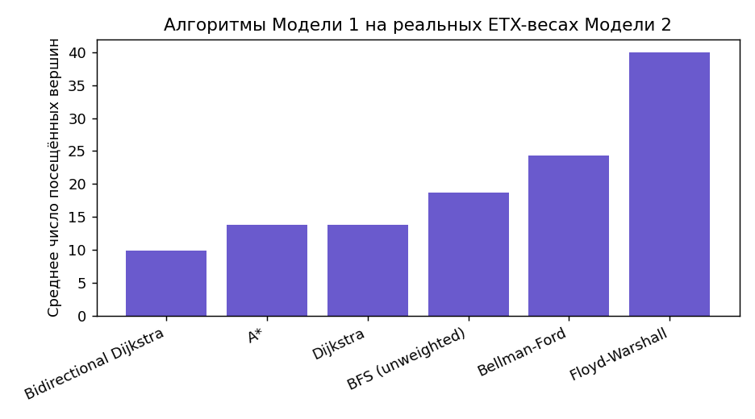
Рисунок 15 — Число посещённых вершин на физических ETX-весах
Подстановка физических весов в алгоритмы Модели 1 не меняет ни их ранжирования, ни найденной стоимости пути. Двунаправленный Дейкстра остаётся наиболее экономичным (9,9 посещённых вершины), Флойд—Уоршелл — наиболее затратным (посещает все 40 вершин), а все оптимальные алгоритмы согласованно находят путь одной и той же стоимости (0,849; ноль расхождений по 108 запросам); BFS, игнорируя веса, даёт чуть более дорогой путь (0,870). Этот результат и есть точка смыкания двух моделей: абстрактный вес Модели 1 и физический ETX Модели 2 — одна и та же величина в формальной записи задачи, поэтому алгоритмический слой переносится с одной модели на другую без каких-либо изменений. Единая картина возникает именно так: Модель 1 фиксирует, что при любых весах поиск пути остаётся дешёвым и оптимальным, а Модель 2 наполняет эти веса физикой канала и измеряет стоимость их получения. Совмещение двух результатов локализует весь наблюдаемый разрыв между протоколами не в выборе алгоритма, а в стоимости построения и поддержания взвешенного графа и в физической доступности каналов, — что и объясняет, почему отказ от построения графа (лавинное распространение) оказывается выигрышной стратегией.

ЗАКЛЮЧЕНИЕ
В ходе научно-исследовательской работы выполнена экспериментальная оценка децентрализованной передачи сообщений в LoRa mesh-сетях для оффлайн-коммуникаций. Основные результаты:
— Проанализирована предметная область и выполнен развёрнутый обзор классических алгоритмов поиска путей (раздел 1.4) и протоколов маршрутизации и сетевых стеков (раздел 1.5) с учётом физических и нормативных ограничений LoRa.
— Разработан и реализован двухуровневый стенд имитационного моделирования, явно разделяющий оценку алгоритма как вычислительного объекта (Модель 1) и пригодности протокола на физически обоснованной модели LoRa (Модель 2).
— Модель 1 на 360 графах двенадцати топологий показала: все взвешенные алгоритмы находят оптимальный путь, но различаются затратами на порядки; двунаправленный Дейкстра — наиболее экономичный оптимальный выбор, тогда как Флойд—Уоршелл неоправданно ресурсоёмок для задачи одной пары. Вычислительная стоимость маршрутизации на узле не является ограничивающим фактором.
— Модель 2 на физической модели радиоканала (среднее по 10 реализациям сети, с доверительными интервалами) показала, что управляемое лавинное распространение наиболее пригодно для оффлайн-связи по LoRa: PDR 0,81 при нулевых служебных расходах и наименьшей энергии на бит. Установлено, что оно превосходит даже эталон оптимальной одноадресной маршрутизации (0,59) за счёт оппортунистического использования каналов. Протоколы AODV и OLSR непригодны: их служебный трафик упирается в ограничение рабочего цикла, снижая PDR ниже 0,25 и сокращая срок жизни узлов.
— Развёртки по размеру сети (15…80 узлов), spreading factor (SF7…SF12) и типу размещения подтвердили устойчивость выводов, а кросс-модельная проверка (ETX-мост) показала, что ранжирование алгоритмов Модели 1 сохраняется и на реальных физических весах Модели 2.
— Сформулирована рекомендация: основой децентрализованной оффлайн-связи по LoRa следует выбирать управляемое лавинное распространение (как в Meshtastic); эпидемический подход оправдан при экстремальной динамике ценой энергии; классические MANET-протоколы структурно непригодны.
Использованный научно-технический аппарат. В работе применялись теория графов и алгоритмов (алгоритмы поиска кратчайших путей), методы имитационного дискретно-событийного моделирования, элементы теории радиосвязи (модель распространения, энергетический бюджет канала) и методы статистического анализа (усреднение по реализациям, доверительные интервалы). Программная реализация выполнена на языке Python с использованием библиотек NetworkX, pandas и Matplotlib.
Приобретённые компетенции. В ходе выполнения НИР приобретены навыки постановки и декомпозиции научной задачи, построения и верификации имитационных моделей, планирования вычислительного эксперимента и обеспечения его статистической достоверности, обработки и визуализации результатов, а также критического анализа и научного изложения полученных данных.
Задача на следующий (7-й) семестр. В рамках развития темы планируется разработка и оценка гибридного протокола, сочетающего низкие накладные расходы управляемого лавинного распространения с локальной оптимизацией маршрутов, а также верификация выводов на физическом стенде из устройств LoRa и исследование масштабирования сети (сотни узлов) и подвижности узлов. Объектом исследования следующего этапа остаётся децентрализованная передача сообщений в LoRa mesh-сетях, предметом — гибридные протоколы маршрутизации и методы повышения коэффициента доставки при сохранении энергоэффективности. Предполагается применение тех же методов (имитационное моделирование, статистический анализ) с расширением на натурный эксперимент и средства встраиваемого программирования (микроконтроллерные платформы LoRa).
Таким образом, цель НИР достигнута, все поставленные задачи решены в полном объёме; полученные результаты создают задел для выпускной квалификационной работы.

СПИСОК ИСПОЛЬЗОВАННЫХ ИСТОЧНИКОВ
1. Semtech Corporation. SX1276/77/78/79 — 137 MHz to 1020 MHz Low Power Long Range Transceiver. Datasheet, Rev. 7. — 2020.
2. Bor M., Roedig U., Voigt T., Alonso J. Do LoRa Low-Power Wide-Area Networks Scale? // Proc. of the 19th ACM Int. Conf. on Modeling, Analysis and Simulation of Wireless and Mobile Systems (MSWiM). — 2016. — P. 59–67.
3. ETSI EN 300 220-2. Short Range Devices (SRD) operating in the frequency range 25 MHz to 1000 MHz. — European Telecommunications Standards Institute, 2018.
4. LoRa Alliance. LoRaWAN Specification v1.0.4. — 2020.
5. Meshtastic Project. An open source, off-grid, decentralized mesh network [Электронный ресурс]. — URL: https://meshtastic.org (дата обращения: 10.06.2026).
6. Dijkstra E. W. A Note on Two Problems in Connexion with Graphs // Numerische Mathematik. — 1959. — Vol. 1. — P. 269–271.
7. Bellman R. On a Routing Problem // Quarterly of Applied Mathematics. — 1958. — Vol. 16. — P. 87–90.
8. Hart P. E., Nilsson N. J., Raphael B. A Formal Basis for the Heuristic Determination of Minimum Cost Paths // IEEE Trans. on Systems Science and Cybernetics. — 1968. — Vol. 4, No. 2. — P. 100–107.
9. Floyd R. W. Algorithm 97: Shortest Path // Communications of the ACM. — 1962. — Vol. 5, No. 6. — P. 345.
10. Cormen T. H., Leiserson C. E., Rivest R. L., Stein C. Introduction to Algorithms. 3rd ed. — MIT Press, 2009. — 1312 p.
11. Moy J. OSPF Version 2. — RFC 2328, IETF, 1998.
12. Hedrick C. Routing Information Protocol (RIP). — RFC 1058, IETF, 1988.
13. Perkins C., Belding-Royer E., Das S. Ad hoc On-Demand Distance Vector (AODV) Routing. — RFC 3561, IETF, 2003.
14. Clausen T., Jacquet P. Optimized Link State Routing Protocol (OLSR). — RFC 3626, IETF, 2003.
15. Vahdat A., Becker D. Epidemic Routing for Partially Connected Ad Hoc Networks. — Technical Report CS-200006, Duke University, 2000.
16. Adelantado F. et al. Understanding the Limits of LoRaWAN // IEEE Communications Magazine. — 2017. — Vol. 55, No. 9. — P. 34–40.
17. Augustin A., Yi J., Clausen T., Townsley W. M. A Study of LoRa: Long Range & Low Power Networks for the Internet of Things // Sensors. — 2016. — Vol. 16, No. 9. — Art. 1466.
18. Haas Z. J., Pearlman M. R. The Zone Routing Protocol (ZRP) for Ad Hoc Networks. — IETF Internet-Draft, 2002.
19. Hagberg A., Schult D., Swart P. Exploring Network Structure, Dynamics, and Function using NetworkX // Proc. of the 7th Python in Science Conf. — 2008. — P. 11–15.
20. Watts D. J., Strogatz S. H. Collective Dynamics of 'Small-World' Networks // Nature. — 1998. — Vol. 393. — P. 440–442.

